张爱萍
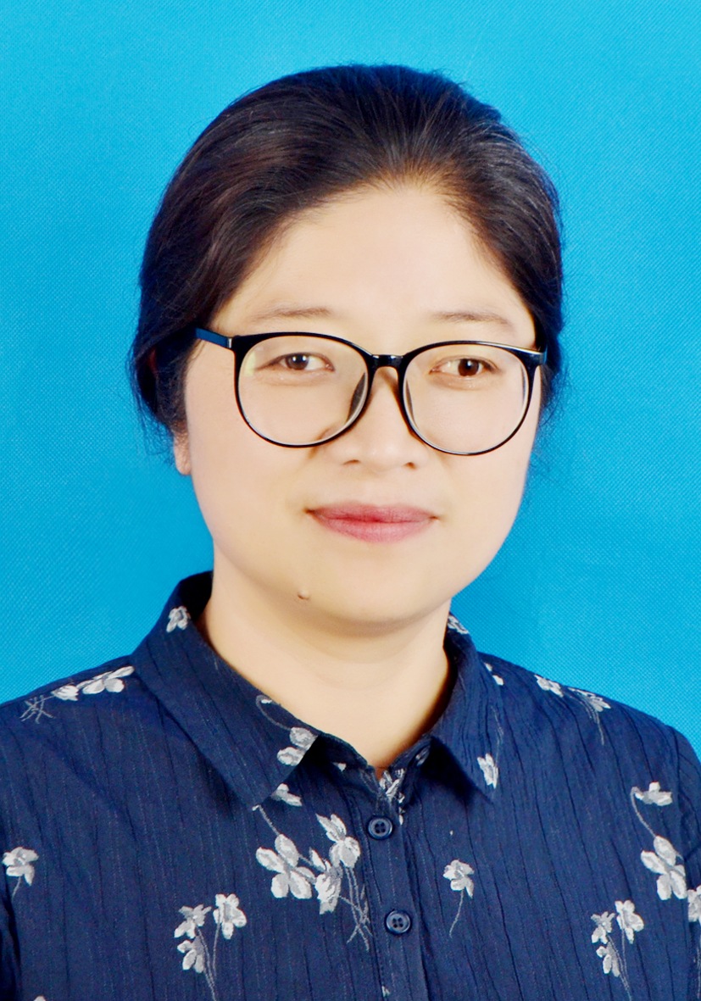
职 称：副教授
职 务：文传学院党委副书记
工作单位：合肥学院语言文化与传媒学院
E-MAIL：461365709@qq.com

一、基本情况
张爱萍，女，安徽寿县人，文学硕士，合肥学院语言文化与传媒学院党委副书记、硕士生导师。主要研究方向为语言学、徽州民俗、地域文化及传播。在《安徽史学》《安徽大学大学学报》（哲学社会科学版）等刊物上发表学术论文20余篇，出版合著《朱子语释》，主持教育人文社会科学研究青年项目、安徽省社会科学创新发展研究课题、安徽省教育厅人文社会科学研究重点项目等各类课题十余项。荣获省级奖项3项、获得院级奖项多项：2019年11月荣获第十二届安徽省青年志愿者“优秀个人”称号；2019年12月评为安徽省大中专学生志愿者暑期文化科技卫生“三下乡”社会实践活动“优秀个人”；2020年7月被评为安徽省优秀高考阅卷员；2020年5月被评为合肥学院“就业工作先进个人”；2020年5月被评为合肥学院优秀团干；2020年7月被评为合肥学院优秀党务工作者。

二、主要研究方向
语言学、地域文化及传播

三、主要科研成果
1、主持科研项目：
（1）“明清徽州日常生活研究”，教育部人文社会科学研究青年项目，2015年，已结项；
（2）“《朱子家礼》当代研究价值”，安徽省社会科学创新发展研究课题，2019年，已结项；
（3）“徽州民俗文书专题研究”，安徽省教育厅人文社科重点基地招标项目，2014年，已结项。
2、发表论文：
（1）《朱子<家礼>与明清徽州社会的丧葬习俗》，《徽学》2020年12月。
（2）《旅外徽州人与近代徽州社会变迁研究》，《合肥师范学院学报》2018年第4期。
（3）《民国时期徽商的境遇——以《民国二十三年三月黟县颖生立来往信录》为中心》, 《合肥学院学报》2018年第3期。
（4）《高校思想政治工作面临的新问题及其对策研究》，《合肥学院学报》2014年第4期。
（5）《论莫言小说的幻觉现实主义》，《合肥师范学院学报》2014年第2期。
（6)《继嗣与继产：明清以来徽州宗族的族内过继》，《安徽史学》2012年第4期。
(7)《合肥地名历史文化内涵探析》，《合肥师范学院学报》2012年第2期。
(8)《汉字性质与汉字类型研究的辩正》，《合肥学院学报》2008年第4期。
(9)《略谈林纾现实主义小说理论》，《安徽大学学报》2004年 第6期。

四、主要教学成果
担任《现代汉语》《语言学概论》《演讲与口才》等课程教学，发表教研论文一篇，指导学生在各类比赛中多次获奖。主持省级质量工程项目：《演讲与口才》课程思政示范课程。

